MODUL  ⁰⁴ | MEMBUAT TABEL, CAPTION PADA GAMBAR DAN TABEL, MEMBUAT DAFTAR GAMBAR DAN TABEL SERTA MENGGUNAKAN FORMULA PADA TABEL
MODUL  ⁰⁴ | 4 JP (180 menit)

Pengantar
Pada modul ini dibahas materi tentang cara membuat tabel, membuat caption pada gambar dan tabel, membuat daftar gambar dan tabel serta mengetahui cara menggunakan formula pada tabel.

Kompetensi Dasar
Siswa dapat membuat tabel, membuat caption pada gambar dan tabel, membuat daftar gambar dan tabel serta mengetahui cara menggunakan formula pada tabel.

Indikator Hasil Belajar

- Menjelaskan cara membuat Tabel
- Menjelaskan cara membuat caption pada gambar
- Menjelaskan cara membuat caption pada tabel
- Menjelaskan cara membuat daftar gambar
- Menjelaskan cara membuat daftar tabel
- Menjelaskan cara menggunakan formula pada tabel

Materi Pokok
- Membuat Tabel
- Membuat caption pada gambar
- Membuat caption pada tabel
- Membuat daftar gambar
- Membuat daftar tabel
- Cara menggunakan formula pada tabel

Metode Pembelajaran
- Ceramah digunakan untuk menjelaskan tentang cara membuat tabel, membuat caption pada gambar dan tabel, membuat daftar gambar dan tabel serta mengetahui cara menggunakan formula pada tabel.
- Praktek :
- Membuat table;
- Membuat caption pada gambar dan tabel;
- Membuat daftar gambar dan daftar table;
- Cara menggunakan formula pada tabel.

Bahan dan Alat
- Bahan
- Modul (bahan ajar).
- Bahan praktek.

- Alat
- Whiteboard.
- Komputer/laptop.
- LCD dan screen.
- Spidol.

Proses Pembelajaran
- Tahap awal : 10 menit
- Membuka kelas;
- Apearsepsi.
- Tahap inti : 150 menit
- Pendidik menjelaskan materi tentang cara membuat tabel,. Peserta didik memperhatikan, mencatat hal-hal yang penting, bertanya jika ada materi yang belum dimengerti/dipahami dan mempraktekkan tugas membuat tabel. (Waktu : 40 menit)
- Pendidik menjelaskan materi cara membuat caption pada gambar dan tabel. Peserta didik memperhatikan, mencatat hal-hal yang penting, bertanya jika ada materi yang belum dimengerti/dipahami dan mempraktekkan cara membuat caption pada gambar dan tabel. (Waktu : 40 menit)
- Pendidik menjelaskan materi cara membuat daftar gambar dan tabel. Peserta didik memperhatikan, mencatat hal-hal yang penting, bertanya jika ada materi yang belum dimengerti/dipahami dan mempraktekkan cara membuat daftar gambar dan daftar tabel. (Waktu : 35 menit)
- Pendidik menjelaskan materi mengetahui cara menggunakan formula pada tabel. Peserta didik memperhatikan, mencatat hal-hal yang penting, bertanya jika ada materi yang belum dimengerti/dipahami dan mempraktekkan cara menggunakan formula pada tabel. (Waktu : 35 menit)
- Tahap akhir : 20 menit
- Pendidik memberikan evaluasi terhadap materi yang telah disampaikan dan peserta didik memperhatikan dan menjawab pertanyaan Pendidik. (Waktu : 15 menit)
- Pendidik menutup kelas. (Waktu : 5 menit)

Tagihan / Tugas
Peserta didik menyimpan file Tabel, Caption, daftar gambar dan table penggunaan formula pada folder Tugas Word yang akan dikumpulkan dalam bentuk soft copy pada akhir pelajaran.

Lembar Kegiatan
Pendidik memberikan tugas praktek Modul 4 (membuat table, caption, daftar gambar dan table serta penggunaan formula pada tabel), peserta didik mempraktekkan/membuat sebagaimana instruksi dari Pendidik dan dikerjakan secara individu.

Bahan Bacaan
- Membuat Tabel
Untuk membuat tabel, berikut langkah-langkahnya :
- Klik menu Insert
- Pada ribbon Tables klik Table
- Arahkan mouse pada kotak-kota yang muncul dan pilih berapa kotak yang diperlukan (akan terlihat preview tabel dilayar kerja MS Word) . Kotak-kotak tersebut mewakili baris dan kolom.
- Jika sudah silahkan di klik. Maka tabel sudah dibuat.
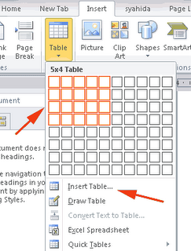

Atau data juga dengan cara,
- Setelah klik pada table, pilih insert table (seperti gambar diatas)
- Masukkan angka jumlah kolom (number of columns) dan jumlah baris (number of rows) yang diperlukan kemudian klik OK
- Maka tabel sudah dibuat.

Untuk mengecilkan dan memperbesar lebar kolom dapat dilakukan dengan cara :
- Arahkan pointer ke garis kolom sebelah kanan yang akan diperbesar atau diperkecil sampai pointer berubah bentuk menjadi anak panah kekanan dan kekiri.
- Klik dan tahan mouse, kemudian geser kekiri untuk memperkecil kolom atau geser kekanan untuk memperlebar kolom.
- Jika ukuran sudah sesuai dengan yang diinginkan lepas mouse
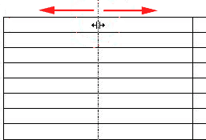

Bila anda menginginkan kolom dengan lebar yang lebih spesifik pada ukuran tertentu, dapat dilakukan dengan cara :
  - Blok kolom yang akan diatur kemudian klik kanan dan pilih table properties.

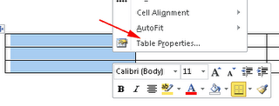

  - Pada jendela yang muncul pilih tab column kemudian masukkan angka pada preferred width dan satuan yang dikehendaki.
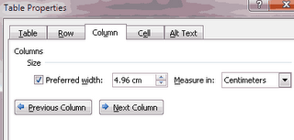

- Jika sudah klik OK.
CARA MENAMBAH BARIS DAN KOLOM PADA TABEL
  - Klik kanan pada sel yang ingin ditambah kolom atau baris.
- Kemudian akan muncul seperti gambar di bawah ini. Kamu pilih salah satunya.
- Insert column to the left = menambah kolom sebelah kiri
- Insert column to the right = menambah kolom sebelah kanan
- Insert rows above = menambah baris atas
- Insert rows below = menambah baris bawah
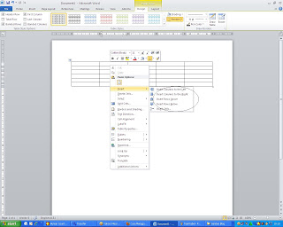

2. Membuat Caption pada Gambar
  - Masukkan gambar melalui [Insert] > [Picture].
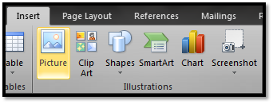
  - Pilih gambar yang diinginkan.
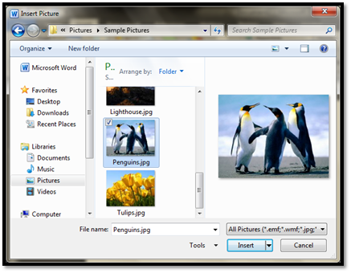
c. Klik gambar kemudian masukkan caption melalui [References] > [Insert Caption].
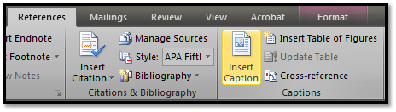
- Lalu akan muncul kotak dialog Caption. Pilih Labelnya sesuai yang diinginkan (defaultnya Equation, Figure, dan Table).
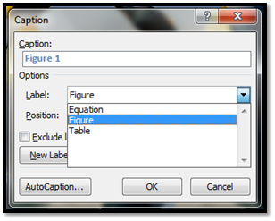
- Jika ingin membuat label sendiri (misal Gambar, Tabel atau yang lainnya), maka tinggal klik tombol [New Label] dan ketikkan label yang diinginkan, misal Gambar.
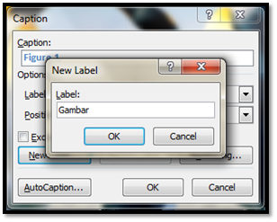
- Ketikkan nama gambarnya dan tentukan posisinya (pilihannya Above selected Item dan Below selected Item). Lalu klik [OK].
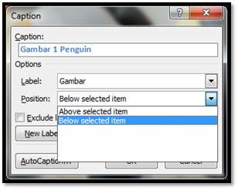
- Gambar yang dimasukkan tadi sudah mempunyai Caption.
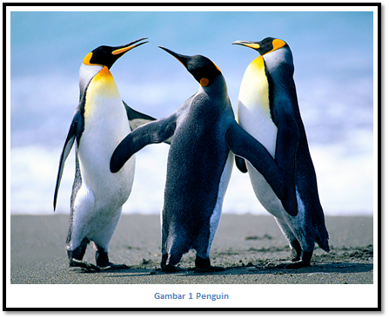

3. Membuat Caption pada Tabel
  - Buat sebuah tabel melalui [Insert] > [Table].
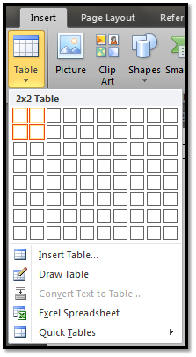
  - Seleksi/blok tabel yang sudah dibuat, kemudian buat captionnya. Caranya sama dengan caption pada Gambar. Buat label baru dengan nama Tabel.
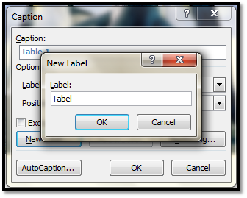

  - Ketikkan nama Tabelnya dan tentukan posisinya (defaultnya Above selected Item).
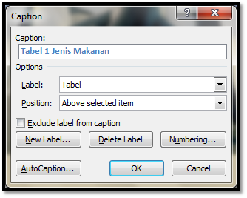
  - Tabel kini telah memiliki Caption.
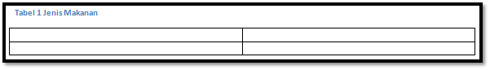

4. Membuat Daftar Gambar
- Untuk memasukkan daftar gambar, [References] > [Insert Table of Figures].
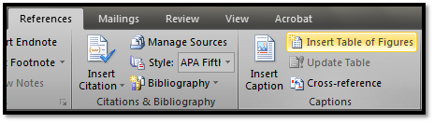
- Pilih Gambar pada Caption Label. (label gambar merupakan label yang telah kita buat tadi)
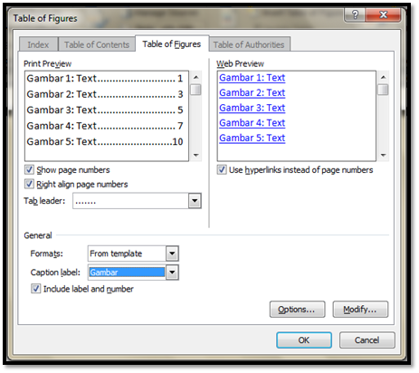
- Daftar gambar telah selesai dibuat.
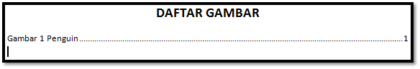

5. Membuat Daftar Tabel
- Caranya sama dengan membuat daftar gambar, hanya mengganti Caption Labelnya menjadi Tabel. (label tabel merupakan label yang telah kita buat tadi)
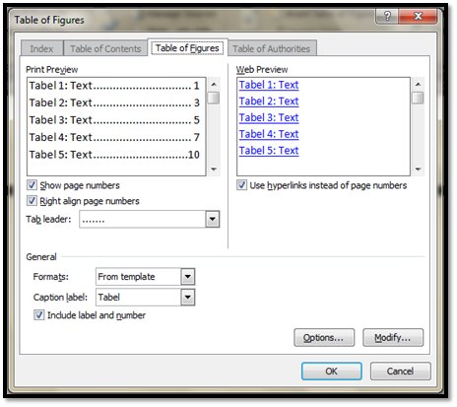
- Daftar tabel telah selesai dibuat.
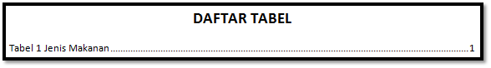

6. Cara Menggunakan Formula Pada Tabel di Word
Penggunaan rumus formula pada tabel di Microsoft Word juga dapat digunakan untuk membuat perkalian, penjumlahan, mencari nilai rata-rata, maksimal, minimal dan sebagainya.

Data pada tabel bisa terdiri dari angka dan teks, untuk itu Anda perlu memahami cara membaca kolom dan baris pada tabel untuk mempermudah menggunakan formula, yaitu setiap tabel yang dibuat pada Word.
Setiap kotak pada tabel akan menjadi sel seperti pada lembar kerja Excel, yang merupakan gabungan dari baris (1,2, 3, dst) dan kolom (A, B, C, dst).
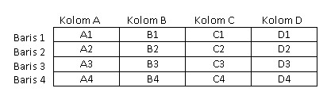
Untuk kolom pertama (A) dan baris 1 disebut sel A1, kolom kedua (B) dan baris 2 disebut sel B2, dan seterusnya. Nah untuk menggunakan formula pada tabel dapat Anda ikuti langkah berikut:
a. Buatlah tabel seperti contoh berikut:
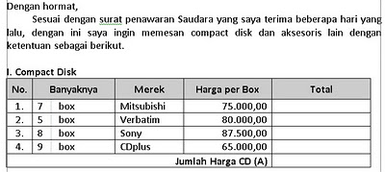
b. Letakkan kursor pada sel dimana sel tersebut tempat total jumlah.
c. Lalu pilih pada Table Tool klik Layout dan pilih Formula
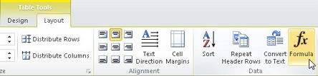

- Setelah itu pada Formula isikan rumus =B2*E2 dan pada Number format: pilih opsi #.##0,00 dan klik OK, lakukan hingga pada baris ke lima.
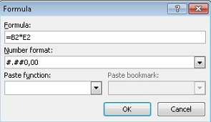

- Pada jumlah total masukkan rumus formula dengan rumus =SUM(ABOVE) dan pada Number format #.##0,00 lalu klik OK.
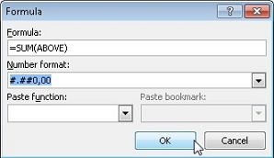
Maka data pada tabel tadi telah diisi dengan rumus secara otomatis oleh Word.
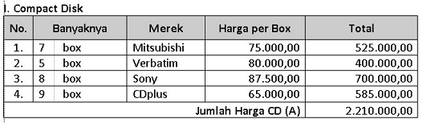
Sekarang bagaimana jika data Anda mengalami perubahan?. Tentu saja hasil perhitungan rumus pada Word juga secara otomatis akan berubah, hanya saja perubahan tersebut tidak berlangsung secara otomatis / realtime seperti pada Excel, namun kita harus meng-updatenya secara manual.
Caranya ganti salah satu item angka yang ada pada tabel tersebut lalu sorot atau blog seluruh tabel lalu tekan tombol F9 pada keyboard. Atau klik kanan pada sel yang berisi formula yang akan di-update dan pilih Update Field.

Rangkuman
Dalam pelaksanaan administrasi dilingkungan satuan kerja sering sekali format yang dibuat dalam bentuk table. Dalam menggunakan Microsoft Word Tabel dapat dibuat dengan mudah. Tabel yang terdiri dari baris dan kolom dapat disetting/diubah diperbesar/diperkecil, disamping itu juga dapat ditambah atau dikurangi baik kolom maupun baris.
Microsoft Word juga menyediakan menu caption untuk memberi label baik pada gambar maupun pada table. Disamping itu Microsoft Word juga menyediakan Menu untuk membuat daftar gambar dan daftar tabel.
Penggunaan rumus formula pada tabel di Microsoft Word juga dapat digunakan untuk membuat perkalian, penjumlahan, mencari nilai rata-rata, maksimal, minimal dan sebagainya. Data pada tabel bisa terdiri dari angka dan teks, untuk itu Anda perlu memahami cara membaca kolom dan baris pada tabel untuk mempermudah menggunakan formula, yaitu setiap tabel yang dibuat pada Word.
Setiap kotak pada tabel akan menjadi sel seperti pada lembar kerja Excel, yang merupakan gabungan dari baris (1,2, 3, dst) dan kolom (A, B, C, dst). Untuk kolom pertama (A) dan baris 1 disebut sel A1, kolom kedua (B) dan baris 2 disebut sel B2, dan seterusnya. Sekarang bagaimana jika data mengalami perubahan?. Tentu saja hasil perhitungan rumus pada Word juga secara otomatis akan berubah, hanya saja perubahan tersebut tidak berlangsung secara otomatis / realtime seperti pada Excel, namun kita harus meng-updatenya secara manual. Caranya ganti salah satu item angka yang ada pada tabel tersebut lalu sorot atau blog seluruh tabel lalu tekan tombol F9 pada keyboard. Atau klik kanan pada sel yang berisi formula yang akan di-update dan pilih Update Field.

Latihan
  - Jelaskan bagaimana cara membuat table, menambah/menguragi jumlah baris, menambah/mengurangi jumlah kolom pada Ms. Word !
  - Jelaskan bagaimana cara membuat caption gambar dan caption tabel !
  - Jelaskan bagaimana cara membuat daftar gambar dan daftar table !
  - Jelaskan bagaimana cara menggunakan formula pada Ms. Word !
  - Buatlah tabel yang ada pada naskah dinas, kemudian beri caption pada setiap format sesuai dengan nama formatnya !

